Первые шаги в рисовании.

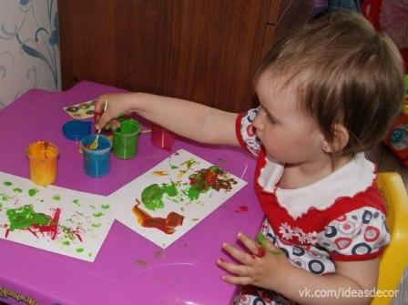

Часто родители интересуются, с какого времени можно начинать учить ребенка рисовать. Впервые предложить малышу краски можно уже в годовалом возрасте и даже раньше. Если ваш ребенок уверенно сидит, хорошо держит и перебирает игрушки, попробуйте порисовать пальчиковыми красками.
Польза таких занятий огромна. Развитие мелкой моторики оказывает влияние на речь и память ребенка. Во время таких занятий происходит и развитие нервной системы, которая отвечает за уверенное управление телом: хорошо сидеть, уверенно ходить, бегать. Пальчиковое рисование обостряет восприятие цвета, границ изображения. Малыши все пробуют на вкус, с учетом этого пальчиковые краски изготовлены из нетоксичных материалов с добавлением соли, чтобы попробовав один раз больше не захотелось. Покупая пальчиковые краски, проверьте состав (красители должны быть обязательно пищевыми), срок годности, спросите у продавца, хорошо ли они отстирываются.
Краски для рисования пальчиками можно сделать и в домашних условиях. Возьмите1 кг муки,5 стол. ложек соли и 2 стол. ложки растительного масла, все это перемешайте и добавьте воды, доводя смесь до консистенции густой сметаны. Разложите получившуюся смесь по баночкам (можно из-под детского питания), в каждую добавьте различный пищевой краситель, можно краситель из пасхального набора. Хранить краски нужно с закрытой крышкой. Теперь можно приступать к рисованию.

Подготовка и процесс
Но сначала подготовим "поле" для творчества вашего ребенка:
- одеваем малыша в ту одежду, которую не жалко испачкать;
- на стол или на пол кладем листок бумаги, ватмана или кусок обоев, на которых малыш непосредственно будет рисовать;
- также на пол под столиком, либо на полу вокруг рисующего ребенка стелим клеенку (пленку);
- если баночки с красками маленькие и узкие, то для удобства лучше переложить их часть по блюдечкам (можно использовать крышечки, кукольную посуду);
- держите под рукой влажные салфетки или платочек.
Лучше всего занятия рисованием начинать в то время дня, когда малыш выспался, наелся и находится в хорошем настроении. Начните с самого простого – покажите малышу как, окуная пальчик в краску, можно рисовать полосочки, оставлять отпечатки пальчиками в виде точек. Дальше обмакнув в краску всю ладошку малыша, оставляем на листочке отпечатки ладошки разных цветов. Покажите ребенку, какие рисунки можно сделать пальчиками и из отпечаток ладошек.
Дети постарше очень любят раскраски. Для ребенка 2-3 лет купите раскраску с крупными картинками, почти без мелких деталей. Покажите, как пальчиками можно раскрасить рисунки.
Рисовать можно не только пальчиками, а еще и губкой - малышу ее удобно держать в руке, а также закрашивать большие участки. Можно использовать губку для мытья посуды. Вырезать из нее простые фигурки: квадратик, кружочек, треугольник, а потом показать крохе, как с помощью таких штампов он может рисовать, к тому же в это время можно учить и название геометрических фигур.
Приготовьте для малыша трафарет - канцелярским ножиком на листе картона вырежьте различные геометрические и другие фигурки: домик, грибок, звездочку, сердечко, елочку и другие простые фигуры. Приложите трафарет к листку бумаги и губкой закрасьте вырезанные фигурки, затем уберите картон и покажите ребенку результат вашего творчества, после малыш может попробовать и сам.
Творческая работа вместе с ребенком это интересно и полезно.

